13:00
Практическое занятие по углубленному изучению поликлинической педиатрии 6 курс пед. ф-т (дистанционное обучение). Проводит к.м.н., доцент Гордиец А.В.
▲
1 апреля 2020 13:00,
Тема: Права пациента и врача. Правила оформления бланков информированного согласия. Выписка больничных листов (бумажный и электронный вариант). Выписка больничных листов в период эпидемии коронавирусной инфекции (Постановление правительства №294 от 18 марта 2020 года вступает в силу с 20 марта и действуют до 1 июля 2020).

Обязанности пациентов:
Основные обязанности пациентов прописаны в ст. 27 Федерального закона от 21.11.2011 № 323-ФЗ «Об основах охраны здоровья граждан в Российской Федерации» (далее — Закон об охране здоровья). К ним относятся «общесоциальные» обязанности:
- необходимость заботиться о сохранении своего здоровья;
- проходить медицинские осмотры;
- проходить медицинское обследование и лечение, а также заниматься профилактикой заболеваний, представляющих опасность для окружающих, в соответствии с постановлением Правительства РФ от 01.12.2004 № 715 Об утверждении перечня социально значимых заболеваний и перечня заболеваний, представляющих опасность для окружающих».
Пациентам будет важно узнать, что за нарушение этих обязанностей предусмотрена ответственность, хотя часто и косвенная. Так, равнодушие к своему здоровью (а через него — и к здоровью окружающих) может повлечь за собой дисциплинарную и административную ответственность (например, за курение в неположенном месте согласно нормам Федерального закона от 23.02.2013 № 15-ФЗ «Об охране здоровья граждан от воздействия окружающего табачного дыма и последствий потребления табака»).
Врачебная тайна глазами пациентов
За отказ от прохождения медицинских осмотров, а равно обследования и лечения может последовать отказ работодателя в допуске работника к работе (или отстранении его от работы) без начисления заработной платы на весь период отстранения. Это предусмотрено нормами ст. 8, 10, 13 Федерального закона от 18.06.2001 № 77-ФЗ «О предупреждении распространения туберкулеза в Российской Федерации», ст. 9 Федерального закона от 30.03.1995 № 38-ФЗ «О предупреждении распространения в Российской Федерации заболевания, вызываемого вирусом иммунодефицита человека (ВИЧ-инфекции)».
Лечиться же от заболеваний, представляющих опасность для окружающих, а также от инфекционных заболеваний (ст. 33 Федерального закона от 30.03.1999 № 52-ФЗ «О санитарно-эпидемиологическом благополучии населения»), настоятельно требует закон. За неисполнение таких требований контролирующие органы могут применить меры вплоть до принудительной госпитализации. Об этом говорит п. 1 ст. 33 Федерального закона «О санитарно-эпидемиологическом благополучии населения». Такое возможно как по инициативе главных санитарных врачей (пп. 6 п. 1 ст. 51 Федерального закона «О санитарно-эпидемиологическом благополучии населения») или на основании решения суда, с привлечением полиции для доставления таких пациентов в стационар (п. 2, 35 ч. 1 ст. 12 Федерального закона от 07.02.2011 № 3-ФЗ «О полиции»).
Существует целый блок «административных» обязанностей пациентов.
Так, пациенты должны соблюдать правила внутреннего распорядка ЛПУ, в том числе режим работы, правила поведения, не использовать служебные телефоны в личных целях и проч., т.е. действовать добросовестно (ожидаемо). Неисполнение таких требований после ознакомления с ними суды рассматривают как нарушение пациентом обязательств по сделке. Это следует из ст. 153, 307–310, 401 ГК РФ, п. 1 постановления Пленума Верховного суда РФ от 23.06.2015 № 25.
Частным случаем таких правил является обязанность пациентов выписаться из больницы в связи с достижением положительного результата лечения. В отношении недееспособных пациентов такая обязанность возлагается на их родственников. При этом ЛПУ вправе обратиться в полицию за содействием в доставки пациента домой (если адрес известен) или в органы соцзащиты для размещения в интернате (если адрес не известен либо по показаниям) и в поликлинику — с сообщением об осуществлении курации (п. 2 ч. 1 ст. 12 Федерального закона «О полиции», ст. 14 Федерального закона от 28.12.2013 № 442-ФЗ «Об основах социального обслуживания граждан в Российской Федерации»).
Согласие пациента на аудиозапись на приеме врача
Особая обязанность пациентов состоит в том, чтобы соблюдать правила поведения в больнице. Прямой ответственности за нарушение таких правил нет, но медики вправе внести в строку: «Отметки о нарушении режима» листа нетрудоспособности коды с 23 по 28. Величина выплат по такому больничному не будет превышать величину МРОТ на период таких выплат, что следует из требований п. 58 Порядка выдачи листков нетрудоспособности, утвержденного приказом Минздравсоцразвития России от 29.06.2011 № 624н, ст. 8 Федерального закона от 29.12.2006 № 255-ФЗ «Об обязательном социальном страховании на случай временной нетрудоспособности и в связи с материнством».
Идя вразрез сложившимся стереотипам о потребительских экстремистах, пациенты обязаны соблюдать «медицинские» обязанности.
Так, после подписания информированного добровольного согласия (ИДС, о нем — ниже) пациенты обязаны сообщать врачу достоверную информацию о себе, об изменении состояния своего здоровья, выполнять предписания врача, т.е. действовать добросовестно (ожидаемо). Нарушение требований ИДС после ознакомления с ними суды рассматривают как нарушение пациентом обязательств по сделке. Об этом говорит ч. 1 ст. 20 Федерального закона «Об основах охраны здоровья граждан в Российской Федерации», ст. 153, 307–310, 401 ГК РФ, п. 1 постановления Пленума Верховного суда РФ от 23.06.2015 № 25.
Кроме этого, гражданский долг обязывает пациентов проявлять в общении с врачами уважение и такт. За унижение чести и достоинства врача пациента можно привлечь к административной ответственности (ст. 5.61 КоАП РФ).
Реализуя «организационные» обязанности, пациенты осуществляют выбор ЛПУ для получения помощи, а также участкового врача (врача общей практики, фельдшера), причем (за некоторыми исключениями) не чаще чем один раз в год (ч. 2 ст. 21 Федерального закона «Об основах охраны здоровья граждан в Российской Федерации», Порядок выбора гражданином медицинской организации при оказании ему медицинской помощи в рамках программы государственных гарантий бесплатного оказания гражданам медицинской помощи, утвержденный приказом Минздравсоцразвития России от 26.04.2012 № 406н). Причем выбирать врача/фельдшера пациенты могут только при его на то согласии.
Такое же согласие требуется для замены пациентом лечащего врача (п. 8 Порядка содействия руководителем медицинской организации (ее подразделения) выбору пациентом врача в случае требования пациента о замене лечащего врача, утвержденного приказом Минздравсоцразвития России от 26.04.2012 № 407н ).
Также существует обязанность пациентов оплачивать оказанные им (их представляемым) платные медицинские и сервисные услуги (Правила предоставления медицинскими организациями платных медицинских услуг, утвержденные постановлением Правительства РФ от 04.10.2012 № 1006). Это требование распространяется также и на иностранцев (Правила оказания медицинской помощи иностранным гражданам на территории Российской Федерации, утвержденные постановлением Правительства РФ от 06.03.2013 № 186). ЛПУ вправе требовать возмещения пациентом фактически понесенных расходов, что следует из норм ст. 500, п. 1 ст. 782 ГК РФ.
Все эти обязанности несут совершеннолетние пациенты, а также эмансипированные граждане (т.е. признанные судом дееспособными — ст. 21, 27 ГК РФ, абз. 3 п. 1 ст. 56Семейного кодекса РФ, п. 16 постановления Пленума Верховного РФ, Пленума ВАС РФ от 01.07.1996 № 6/8). За неисполнение несовершеннолетними пациентами обязанностей ответственность лежит на их законных представителях (это родители, усыновители, опекуны, попечители, органы опеки и попечительства). Об этом подробнее в ст. 19, 20, 54 Закона об охране здоровья.
Права врачей: мал золотник, да дорог!
Права врачей напрямую выходят из обязанностей пациентов.
Осуществляя медицинскую деятельность, врач наделен рядом прав, в частности, вправе устанавливать диагноз, а также обследовать и вести пациента, причем осуществлять это не только в силу приказа руководителя, но и по просьбе пациента. Это следует из п. 1 ч. 5 ст. 19, ч. 1 ст. 70 Закона об охране здоровья.
Однако сначала врач должен получить от пациента подписанное им информированное добровольное согласие (ИДС) на медицинское вмешательство (ст. 20 Закона об охране здоровья). Это требование распространимо и на случаи оказания платных медицинских услуг (п. 28 Правил предоставления медицинскими организациями платных медицинских услуг). Подписание пациентом ИДС является обязательным началом взаимоотношений врача с пациентом. Если пациент не дал согласие на медицинское вмешательство (т.е. не подписал ИДС), врач вправе не оказывать ему медицинскую помощь (кроме случаев, предусмотренных законом).
Права и обязанности медицинского работника
Как пациент вправе отказаться от врача, так и лечащий врач может отказаться от пациента. Но если это не будет угрожать жизни пациента и здоровью окружающих. Об этом говорит Порядок содействия руководителем медицинской организации (ее подразделения) выбору пациентом врача в случае требования пациента о замене лечащего врача. Перечень таких случаев закон не устанавливает, и требует от руководителя замены пациенту лечащего врача.
На лечащем враче лежит большая ответственность. Так, он вправе принимать решение о медицинском вмешательстве без согласия гражданина (его законного представителя) по экстренным показаниям для устранения угрозы жизни совершеннолетнего дееспособного человека (ч. 5, п. 1, 2 ч. 9, ч. 10 ст. 20 Закона об охране здоровья).
Кроме этого, лечащий врач решает вопрос о медицинском вмешательстве при отказе одного из родителей (законного представителя) от медицинского вмешательства, необходимого для спасения его жизни (гл. 31.1 Кодекса административного судопроизводства РФ).
Можно смело утверждать, что такие же права есть и у дежурных врачей, принимающих решения за лечащего врача (руководителя) в его отсутствие.
У дежурантов есть и специфические права: согласовывать назначенные пациенту лекарственные средства в случае отсутствия заведующего отделением, что следует из требований п. 25 Приложения 1 к Порядку назначения и выписывания лекарственных препаратов, утвержденному приказом Минздрава России от 20.12.2012 № 1175н.
Принимая во внимание специфику работы дежурантов, они имеют право на сон во время дежурства (за исключением тех, кто оказывает экстренную медицинскую помощь, письмо Минздрава СССР от 11.12.1954 № 02-19/21 «Об упорядочении организации труда медицинского персонала в лечебно-профилактических учреждениях», а также совместное письмо Минздрава РСФСР от 06.09.1965 № 32/735 и Минфина РСФСР от 09.09.1965 № 08/977 «О дополнительных мероприятиях по экономии средств на заработную плату работникам здравоохранения»).
Есть у лечащего врача, в том числе дежуранта, свои «организационные» права, например, обращаться во врачебную комиссию и получать мнения консилиума врачей (ст. 48 Закона об охране здоровья ), а также оформлять пациентам листки нетрудоспособности сроком до 15 дней (п. 11 Порядка выдачи листков нетрудоспособности).
Что из всего этого следует?
Врачи и пациенты обладают набором взаимных прав и обязанностей.
Обязанности пациентов не позволяют разрастаться «потребительскому экстремизму», выявляя те сферы деятельности, где наряду с обязанностями у пациентов появляется и ответственность.
Права врачей хотя и узкие, тем не менее, во многом дублируют обязанности пациентов.
От сторон взаимоотношений требуется лишь правовая грамотность при реализации своих прав и обязанностей.

Информированное добровольное согласие и отказ от медицинского вмешательства.
⠀
(Ст. 20 Федерального закона от 21.11.2011 №323-ФЗ).
https://yandex.ru/turbo?text=https%3A%2F%2Fwww.zakonrf.info%2Fzakon-o-zdorovye-grazhdan%2F20%2F

Приказ Министерства здравоохранения РФ от 20 декабря 2012 г. N 1177н "Об утверждении порядка дачи информированного добровольного согласия на медицинское вмешательство и отказа от медицинского вмешательства в отношении определенных видов медицинских вмешательств, форм информированного добровольного согласия на медицинское вмешательство и форм отказа от медицинского вмешательства" (с изменениями и дополнениями)
https://base.garant.ru/70407654/
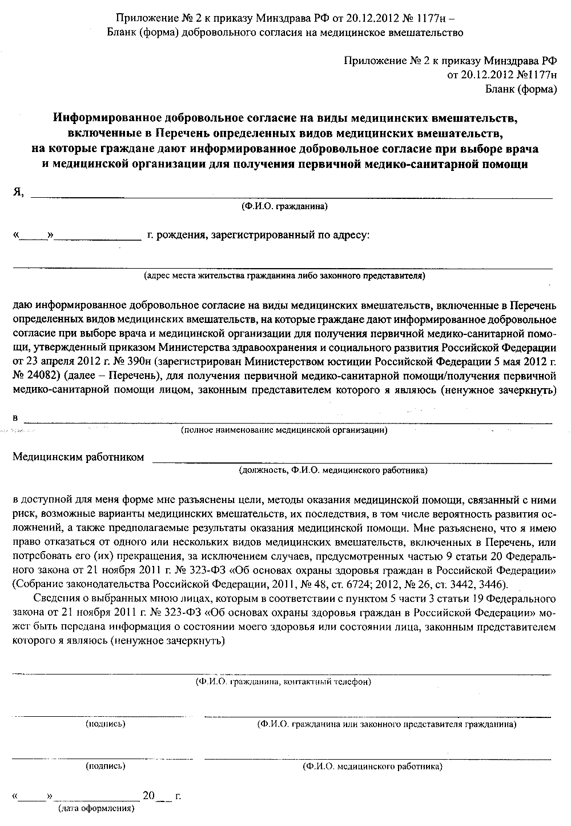

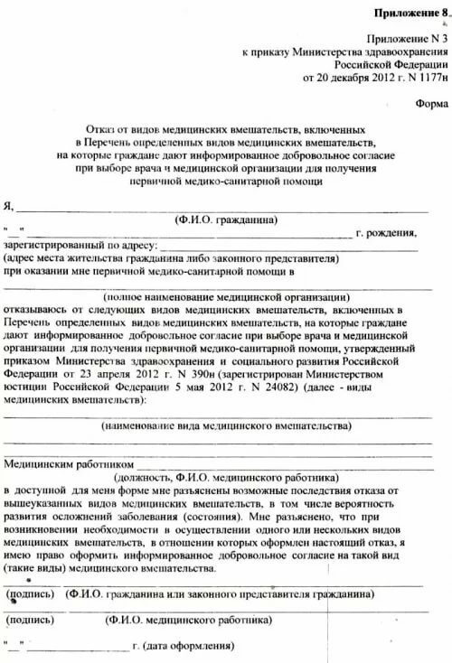

Без него нельзя выполнить никакое медицинское вмешательство, даже осмотр. Согласие должно быть подписано в кабинете у врача, после разъяснения всех нюансов и последствий медицинского вмешательства. А не в регистратуре, как обычно бывает.
⠀
В ИДС должен быть указан вид вмешательства, на все сразу согласиться нельзя.
⠀
Ребёнок с 15 лет подписывает ИДС сам.
⠀
Для поликлиники отсутствие или неправильное оформление ИДС означает, что она не получит деньги от фонда ОМС за этого пациента.
⠀
Даже если вы подписали ИДС, врач будет нести ответственность за некачественно оказанную помощь.
⠀
Пациент имеет право отказаться от любых медицинских услуг.
⠀
2. Аудиозапись/видеосъёмка врача во время приёма.
⠀
Можно вести аудио- и видеозапись врача открыто, но публиковать только с разрешения.
⠀
3. Врачебная тайна.
⠀
(Ст. 13 Федерального закона от 21.11.2011 №323-ФЗ).
⠀
Медицинский работник не имеет права сообщать о факте обращения, диагнозе, результатах анализов третьим лицам, в т.ч. родственникам пациента.
⠀
С 15 лет ребёнок может сам принимать решения, связанные с его здоровьем. Сообщать родителям без его согласия нельзя.
⠀
Когда в пятиместной палате врач во время обхода обсуждает диагноз и анализы каждого пациента в присутствии других - нарушение закона.
⠀
4. Смена врача или медицинской организации.
⠀
(Ст. 21 Федерального закона от 21.11.2011 №323-ФЗ)
⠀
Не чаще 1 раза в год, не считая случаев переезда, можно выбирать любую поликлинику и лечащего врача, в т.ч. стоматологию и женскую консультацию.
⠀
5. Ознакомление с медицинской документацией
⠀
(приказ Минздрава РФ от 29.06.2016 г. №425н).
⠀
Осуществляется по письменному заявлению на имя руководителя медицинской организации.
⠀
6. Право на второе мнение и консилиум.
⠀
(Ст. 48 Федерального закона от 21.11.2011 №323-ФЗ).
⠀
Если сомневаетесь в лечении, которое назначил врач, попросите его собрать консилиум. Это обязанность врача, он не имеет право отказать.

Подробная инструкция по заполнению больничного листа в 2020 году
Несмотря на то, что бумажный вариант листов нетрудоспособности еще не отменен, в связи с Федеральным законом No86-ФЗ принятым еще в 2017 году, и поправками к закону No225-ФЗ, с начала 2019 года все больше и больше компаний переходит на цифровое ведение больничных листов ( сокращенно — ЭЛН).

Нововведения в расчете компенсации в 2019-2020 годах
Нововведения коснулись всех, в независимости от того, используется бумажный или же цифровой носитель для оформления больничных листов.
С повышением в 2019 году МРОТ до 11 280 рублей вырос и уровень годового дохода сотрудника, что привело к увеличению размера максимальных выплат по больничному листу. Теперь выплаты составляют диапазон от 370 руб./день до 2 150 руб./день.
В настоящий момент работодатели имеют выбор: вести ЛН по-прежнему на бумаге или перейти на ЭЛН. Однако им надлежит информировать персонал о возможности выбора формы ведения больничного в 2020 году.
И в случаях когда, по техническим причинам компания не может использовать электронную форму ЛН, работодателю остается только рассчитывать на лояльность своих сотрудников и их готовность пока вести больничные по прежнему на бумаге.
Разделение сумм выплат по ЭЛН
Благодаря цифровизации стало возможным сократить время обработки больничных листов и ускорить процесс оформление выплат. С введением ЭЛН отпала необходимость в ручном заполнении бумажных листов нетрудоспособности, а так же их хранении.

С начала 2019 г. более чем в пятидесяти регионах России реализована тестовая версия проекта ведения ЭЛН, помогающая перейти от зачетной схемы выплат к прямой. Данный проект предусматривает выплату пособия напрямую работнику полностью средствами ФСС.

Если заболел непосредственно сотрудник, то больничный в 2019-2020 г. будет оплачивается поэтапно:

Первые три дня болезни оплачиваются за счет компании работодателя, все последующие дни болезни, начиная с четвертого, оплачиваются средствами фондом соцстрахования.
Если заболели члены семьи сотрудника или случился несчастный случай на производстве, а так же в случаях профзаболеваний все выплаты по ЛН осуществляются полностью средствами ФСС за весь период нетрудоспособности.
Если компания работодатель отказывается от участия в программе по прямым выплатам, то она обязана в полном объеме выплатить пособие сотруднику. И уже потом возместить себе понесенные расходы из Фонда соцстрахования.

Преимущества перехода на ЭЛН

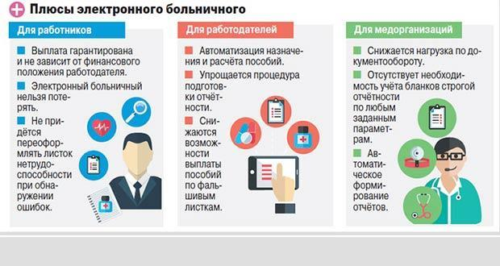

Процесс внедрения электронной формы больничного листа в 2019-2020 годах, затрагивает всех участников информационного поля обмена данными и влечет за собой ряд фактических действий:
- Настройка оборудования, отладка ПО, обучение персонала и получение медучреждениями согласия на использование электронной формы больничного.
- Доступ к электронным сервисам, благодаря которым можно следить за этапами обработки ЭЛН, получают все участники данного процесса.
Использование электронной формы имеет ряд преимуществ: отпадает необходимость хранить бумажные копии больничных листков, а так же не нужно следить за соблюдением буквенного регистра или выбирать чернила нужного цвета при их ручном заполнении.
Системный калькулятор автоматически вычисляет суммы выплат, что позволяет избежать ошибок при самостоятельном расчете.
Кроме того, к плюсам использования цифровой формы так же можно отнести оперативность. Передача и обработка электронных документов гораздо быстрее чем их бумажных аналогов. Поэтому, за счет цифровой передачи данных, происходит сокращение сроков получения и обработки больничных сотрудниками ФСС.
Удобство использования ЭЛН состоит еще и в множестве способов их обработки. Доступ к ведению ЭНЛ возможен с помощью целого ряда сервисов. К примеру, через личный кабинет, а так же с помощью основных бухгалтерских программ или же через сайт госуслуг.
Информация по получению ЭЛН для сотрудника
При желании сотрудника получить электронную форму больничного в 2020 г., ему необходимо обратиться во все медицинские учреждения, где он намерен проходить лечение, с просьбой о ведении больничного в электронной форме. А так же предоставить свое согласие в письменной форме, подтверждающее переход на ЭЛН. Форма подобного согласия является стандартной и ее можно загрузить на сайте ФСС.

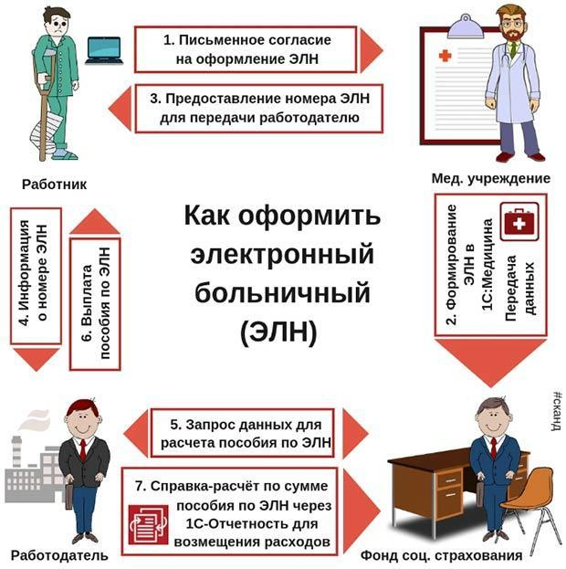
Как только больничный лист закрывается врачом, сотрудник проходящий лечение получает справку с указанием всей потребующейся в дальнейшем работодателю информации.
Не стоит бояться ситуации с порчей или потерей справки, так как она не влечет за собой утрату информации.
Зная сроки болезни, а так же использую ФИО сотрудника и его СНИЛС работодатель в любой момент, может получить всю необходимую ему информацию по больничному листу.
Сотруднику, находящемуся на больничном, доступна регистрация на сайте Фонда соцстрахования или на сайте Госуслуг, где он получает свой личный кабинет, через который он может проверить и выгрузить необходимые данные о больничном. Не имея возможности воспользоваться электронными ресурсами, сотрудник всегда может лично обратиться в ФСС и получить всю необходимую информацию по ЭЛН.

Информация по работе с ЭЛН для работодателя
На плечи работодателей ложатся обязанности по настройке необходимого для работы ПО, а так же обучению уполномоченного персонала корректной обработке больничных в электронном виде.
Отсутствие должного функционирования системы внутри компании не может являться аргументом в пользу отказа в ведении больничного листа сотрудника в электронной форме.
Сотрудник имеет право на выбор формы ведения своего больничного листа.

Информация по работе с ЭЛН для работодателя
На плечи работодателей ложатся обязанности по настройке необходимого для работы ПО, а так же обучению уполномоченного персонала корректной обработке больничных в электронном виде.
Отсутствие должного функционирования системы внутри компании не может являться аргументом в пользу отказа в ведении больничного листа сотрудника в электронной форме.
Сотрудник имеет право на выбор формы ведения своего больничного листа.

Действия работодателя после регистрации
Так же как и в случае с бумажным носителем, работодателю нужно правильно обработать и передать ЭЛН далее на оплату.
Что бы найти ЭЛН в личном кабинете или бухгалтерской программе, он должен получить от сотрудника справку с информацией от медучреждения. Не имея справки из медучреждения работодатель все равно сможет найти нужный документ в системе, используя сроки болезни и личные данные сотрудника (ФИО и СНИЛС).
Таким образом переход на ЭЛН в 2019-2020 годах значительно упрощает процесс ведения больничных листов, делая его простым и доступным для всех участников. Что положительно сказывается на трудозатратах и оптимизирует рабочие процессы.
Приказ Минздравсоцразвития России от 29.06.2011 N 624н (ред. от 10.06.2019) Об утверждении Порядка выдачи листков нетрудоспособности
https://legalacts.ru/doc/prikaz-minzdravsotsrazvitija-rf-ot-29062011-n-624n/

Инструкция по заполнению больничного листа 2020г. (+ссылка на видео дополнительно)
http://lgoty-vsem.ru/posobie/instrukciya-po-zapolneniyu-bolnichnogo-lista-i-obrazec.html

На время эпидемии меняются правила оформления больничного листа. Постановление правительства №294 от 18 марта 2020 года вступает в силу с 20 марта и действуют до 1 июля 2020.

ПОСТАНОВЛЕНИЕ ПРАВИТЕЛЬСТВА РФ ОТ 18 МАРТА 2020 Г. N 294 "ОБ УТВЕРЖДЕНИИ ВРЕМЕННЫХ ПРАВИЛ ОФОРМЛЕНИЯ ЛИСТКОВ НЕТРУДОСПОСОБНОСТИ, НАЗНАЧЕНИЯ И ВЫПЛАТЫ ПОСОБИЙ ПО ВРЕМЕННОЙ НЕТРУДОСПОСОБНОСТИ В СЛУЧАЕ КАРАНТИНА"
https://www.garant.ru/hotlaw/federal/1332594/

Пока правило распространяется только на людей, прибывших из-за границы и членов их семей. По правилам, они не должны появляться в больнице, а о факте своего прибытия и карантине должны сообщать по телефону горячей линии.
Больничный лист по новым правилам они оформляют через сайт Госуслуг дистанционно. На портале заполняется заявление, а к нему прикрепляются копии документов: загранпаспорт и проездные документы.
Если больничный оформляется на членов семьи, то понадобится документ, подтверждающий совместное проживание.
Больше от работника ничего не требуется. Его заявление поступает в ФСС. Социальная служба самостоятельно связывается с медицинской организацией, которая оформит больничный лист. Также фонд социального страхования запросит данные у работодателя, чтобы рассчитать размер больничных выплат.
Больничный по коронавирусному карантину выплачивается за счёт средств ФСС. Сроки выплат:
- Первые семь дней - в течение одного рабочего дня после того, как работодатель передаст необходимые сведения и документы, но не позднее 7-го дня с момента начала карантина.
- Всё, что превышает 7 календарных дней больничного, оплачивается в течение 1 календарного дня с момента закрытия листа временной нетрудоспособности.
Выдачей больничных листов будет заниматься не участковый врач, а утверждённые медицинские организации.
